Bienvenido a la Documentación de “Juegos de Valve de GoldSrc”
En este documento encontrarás mucha y variada información acerca de este pack de juegos

Índice
NOTAS DEL DESAROLLADOR: 2
Introducción 3
Instalación 3
Situaciones Problemáticas 7
Clave de CD 7
No hay Teclas Configuradas 7
Configuración de Video Esencial 8
Juegos en inglés 9
Contenido del pack 10
Servidor Dedicado 11
Iniciar Servidor Dedicado 11
Opciones del Servidor Dedicado Encendido 13
Menú de Opciones de GoldSource Games 15
Opciones 17
Bots 19
Documentación 20
Léeme 20
Comandos 20
Posibles Problemas 21
Juego en Inglés 21
No encuentro Servidores en LAN 21
Extras 21
Contenido del Pack: 21
Traducción al Español: 21
Enlaces 22
Configuraciones que Uso: 22

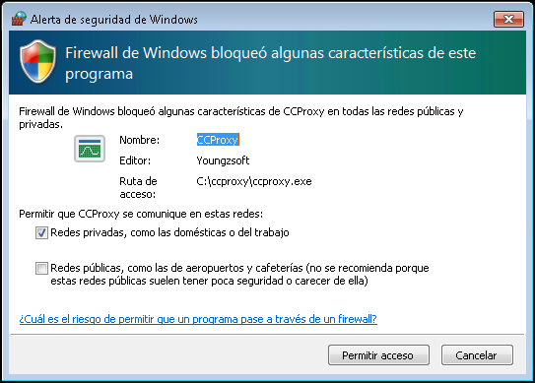

NOTAS DEL DESAROLLADOR:
1 – SI UN PROGRAMA PIDE PERMISOS DE ADMINISTRADOR, PROPORCIONELÉ PERMISOS, SI NO LE DA PERMISOS DE ADMINISTRADOR LOS PROGRAMAS/JUEGOS NO FUNCIONARAN (A veces aparecerá como si el Símbolo del Sistema se quisiera ejecutar, y si, el pack utiliza archivos .bat del Símbolo del Sistema porque es un método muy sencillo y fácil de programar, para modificar archivos del pack, que permiten el funcionamiento de los juegos y sus añadidos)
2 – EL PACK NO MODIFICARÁ ARCHIVOS QUE SE ENCUENTREN FUERA DEL PACK, PROPORCIONE AL PACK LOS PERMISOS QUE PIDA, QUE NUNCA MODIFICARÁ ALGO FUERA DE ESTE.
3 -ESTE PACK NO TIENE NINGÚN TIPO DE ARCHIVOS MALISIOSOS O QUE AFECTEN NEGATIVAMENTE AL USUARIO, SOLO CONTIENE LOS JUEGOS DESAROLLADOS POR VALVE, ARCHIVOS .bat MUY SIMPLES Y UN PROGRAMA DESAROLLADO EN PYTHON QUE SOLO TRABAJA CON ARCHIVOS DENTRO DEL PACK
4-SI LE APARECE ESTA VENTANA AL ABRIR LOS JUEGOS O EL SERVIDOR DEDICADO: ACTIVE LAS 2 CASILLAS: REDES PRIVADAS Y REDES PÚBLICAS.
SI NO ACTIVA ESTAS 2 CASILLAS NO PODRÁ ACCEDER A NINGÚN TIPO DE SERVIDOR, O NO COMPLETAMENTE

⚠️
⚠️

Introducción
ValveGoldSrcGames en un pack de videojuegos que junta 10 títulos desarrollados y distribuidos por Valve Corporation,.
Este pack no busca fomentar la piratería, solo darle la oportunidad de jugar estos títulos a los que no pueden

POR FAVOR LEA EL LÉEME PROPORCIONADO POR EL DESAROLLADOR:
C:\Program Files\ValveGoldSrcGames\IgnacioGallinger\documents\readme.txt

Instalación
1° - Se le proporcionó en el video un enlace a www.mediafire.com, entre en el enlace
(MediaFire no está afiliado/relacionado al proyecto)
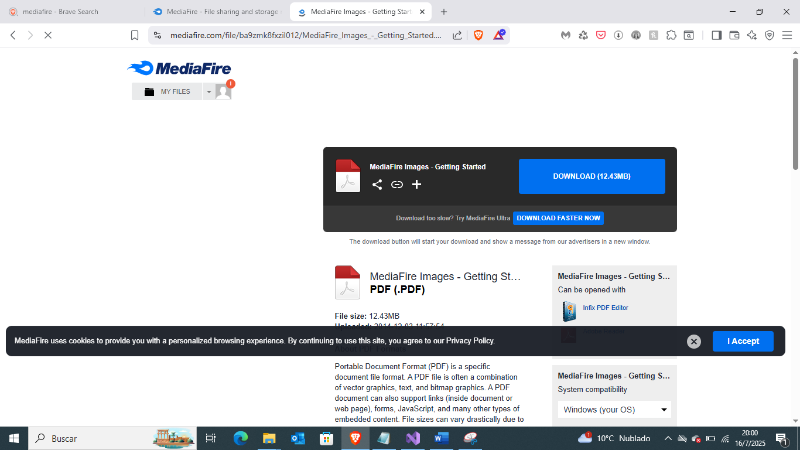
2° - Una vez tocado el enlace, será dirigido a www.mediafire.com. En MediaFire verá una interfaz muy similar a la que se ve en la siguiente imagen:

3° - Toque el botón azul que dice “DOWNLOAD”. En ese momento empezará a descargarse un .exe llamado “ValveGoldSrcGames_Installer”, espere a que el ejecutable se termine de descargar.
4° - Una vez descargado el ejecutable. Ábralo y permítale usar todos los permisos solicitados.
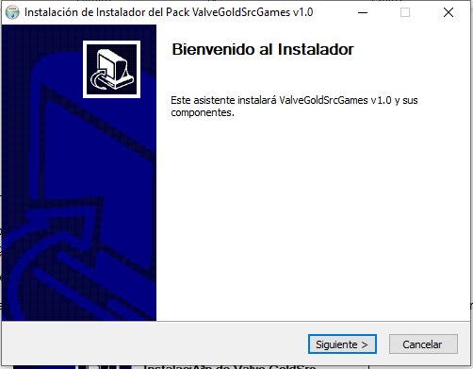
5° - La primera pantalla que verá será la siguiente (o similar). Toque en aceptar para seguir con la instalación:

Captura del instalador de la v0.9
6° - La siguiente pantalla se verá similar a la de esta imagen:
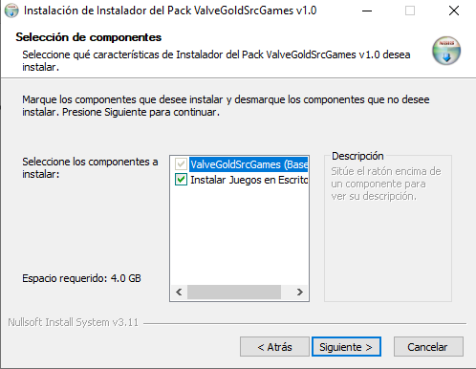

Captura del instalador de la v0.9

Esta es la sección de componentes, aquí podrá seleccionar que componentes del pack quiere instalar. En la imagen se logran ver 2 componente:
“Juegos GoldSrc Principales” – Este componente es el pack en si, se dará cuenta que no lo puede desactivar por que literalmente es el pack, si se pudiera desactivar no se instalaria el pack
“Copiar Juegos a Escritorio” – Si esta opción se encuentra marcada se creará una carpeta en su escritorio que contendrá todos los accesos directos a los juegos del pack (10 Juegos + 2 Añadidos).
Aquí una imagen del contenido de la carpeta:
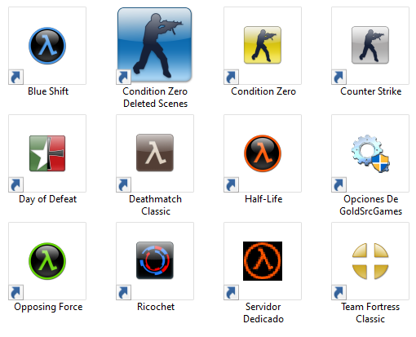

Por último verá 2 cosas más.
Descripción: Muestra una breve descripción de cada componente.
Espacio Requerido: Muestra el espacio que la instalación ocupara en el disco, este cambia dependiendo que componentes se hallan marcado o no (La carpeta de juegos es tan liviana que probablemente no note ningún cambio)
Una vez se hallan marcado los componentes a su gusto toque el botón Instalar.
7° - En la siguiente pantalla se mostrará lo siguiente:
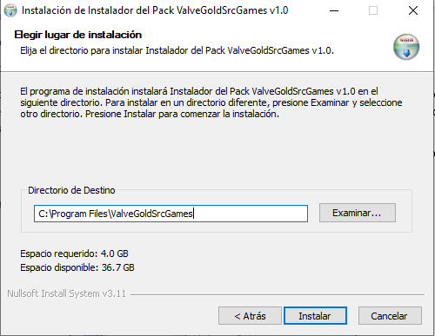

Captura del instalador de la v0.9

Se le pondrá una breve descripción de lo que hará el programa.
IMPORTANTE: HAY UNA OPCIÓN LLAMADA “Directorio de Destino” QUE LE PERMITE CAMBIAR LA UBICACIÓN DE INSTALACIÓN DEL PACK, AUNQUE SE LE DE LA POSIBILIDAD DE CAMBIAR EL DIRECTORIO DE INSTALACIÓN NO LO CAMBIE, EN LA VERSION ACTUAL (v0.8) EL PACK NO FUNCIONA SI NO SE ENCUENTRA EN EL DIRECTORIO “C:\Program Files\ValveGoldSrcGames”, TALVEZ EN PRÓXIMAS ACTUALIZACIONES SEA POSIBLE, PERO POR AHORA NO LO ES.
Debajo de “Directorio de Destino” se le mostrará:
“Espacio requerido” – Espacio que el pack ocupará en el disco
“Espacio Disponible” – Espacio libre que le queda al usuario en el disco
El “Espacio requerido” tiene que ser menor al “Espacio Disponible” para que se pueda llevar a cabo la instalación (Se le recomienda que el “Espacio disponible” tenga +10GB de diferencia con el “Espacio requerido”, en la imagen el espacio disponible tiene 18.4GB de diferencia)
Si cumple con todos los requisitos o está de acuerdo con las actividades propuestas toque en el botón Siguiente.
8° - Una vez tocado el botón comenzará realmente la instalación:
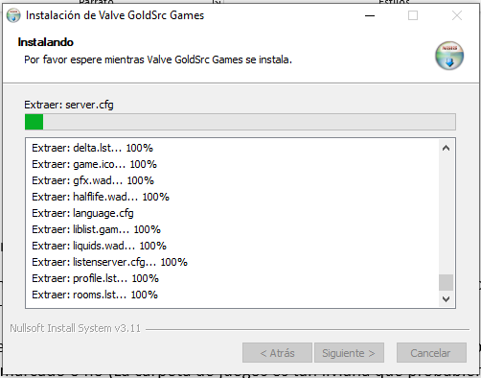
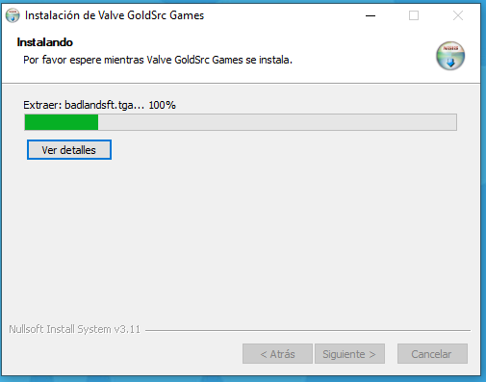

Capturas del instalador de la v0.8

Se le mostrará una barra de progreso verde que muestra de forma aproximada cuanto progreso lleva la instalación y cuanto le falta, cuando la barra de progreso llegue al final y la barra esté completamente verde la instalación abrá terminado
Debajo de la barra de progreso se encuentra el botón “Ver Detalles” que muestra una pequeña ventana donde se aprecian los archivos que se están instalando
Una vez la instalación termine y la barra verde llegue al final del recorrido será automáticamente llevado a la última ventana
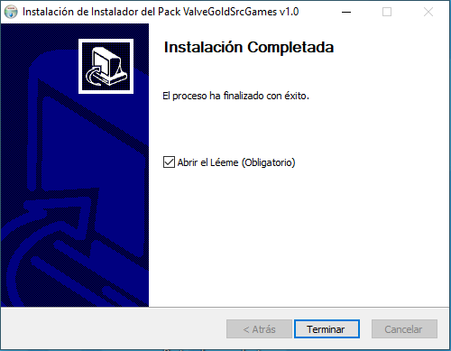
9° - Una vez terminada la instalación estará en una ventana que lo enunciara:

Capturas del instalador de la v0.9
Captura del instalador de la v0.8

Verá una opción llamada “Abrir el Léeme (Obligatorio)”, aunque no logré que fuera indesmarcable por favor MARQUE LA OPCIÓN Y LEA EL LÉEME, ES OBLIGATORIO, TIENE QUE LEER EL LÉEME PARA USAR EL PACK

Toque en “Terminar” para cerrar el instalador y, listo, ya instaló el pack, ahora puede jugar a los 10 juegos que incluye el pack

Si se marcó “Copiar Juegos a Escritorio”: Verá en su escritorio una carpeta llamada “Juegos de GoldSrc” que contiene lo anteriormente mostrado (10 Juego + 2 Añadidos)
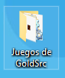

No se marcó “Copiar Juegos a Escritorio”: Para acceder a los juegos y añadidos tendrá que dirigirse a
“C:\Program Files\ValveGoldSrcGames\Juegos”
Allí encontrará los 10 juegos y 2 añadidos

Ya ha instalado el pack, ahora pasaremos a explicar algunas cosas a tener en cuenta o problemas que se pueden presentar al abrir los juegos por primera vez
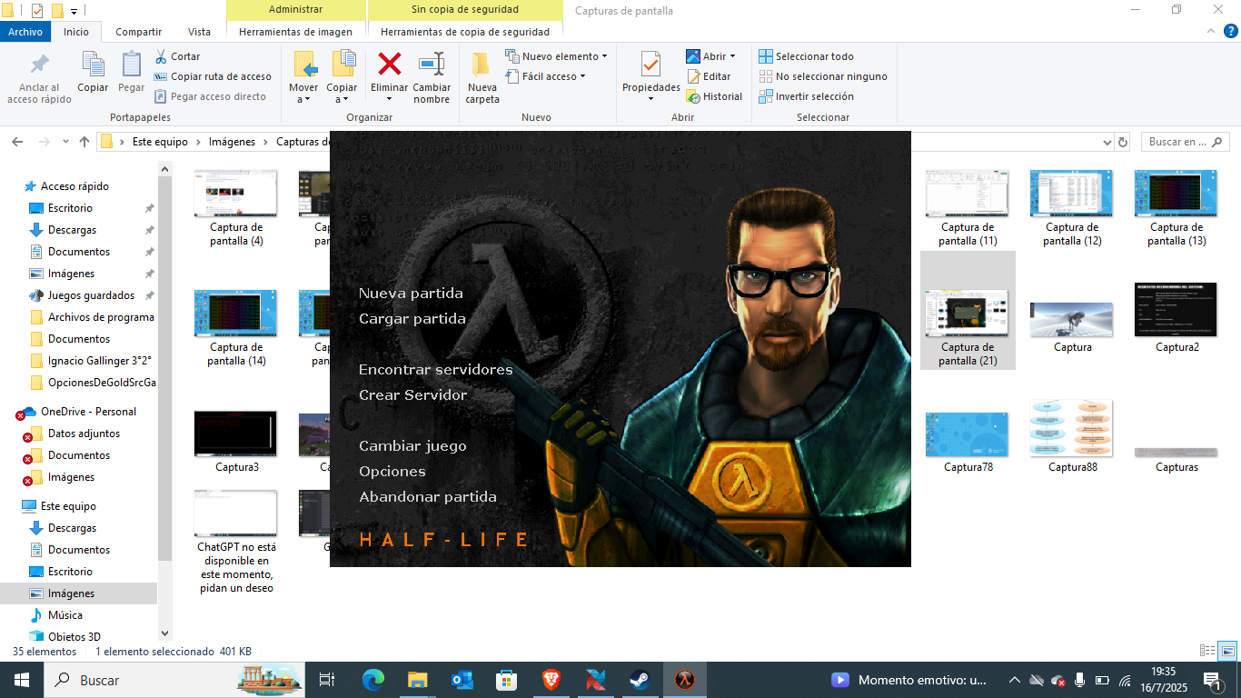

Situaciones Problemáticas

Clave de CD
Los más probable es que al abrir cualquier juego aparezca esta ventana:
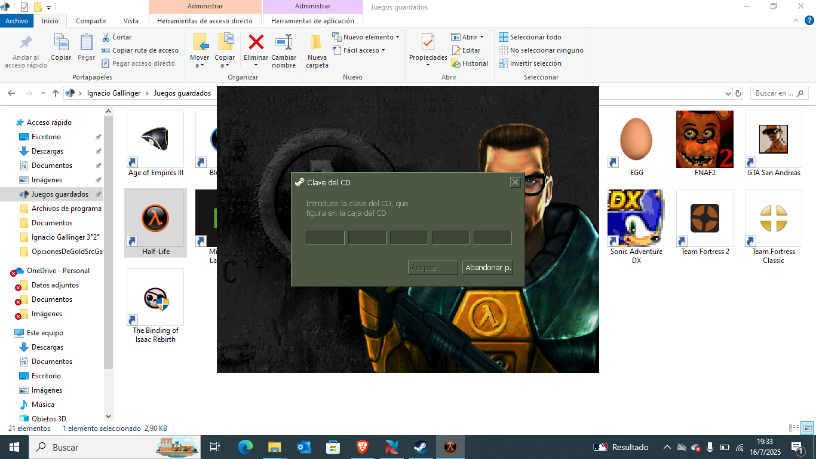

Esta ventana nos pedirá una Clave de CD la cual no sabes, este sistema de seguridad se muestra (probablemente) debido a que no estás usando el programa desde Steam por lo que otro método oficial para tener el juego era mediante los CD, hoy en día ya no se lanzan CD de los juegos de forma oficial, afortunadamente, hay un método que permite quitar está ventana.
La Clave del CD que se debe de colocar es: AAAAA-AAAAA-AAAAA-AAAAA-AAAAA
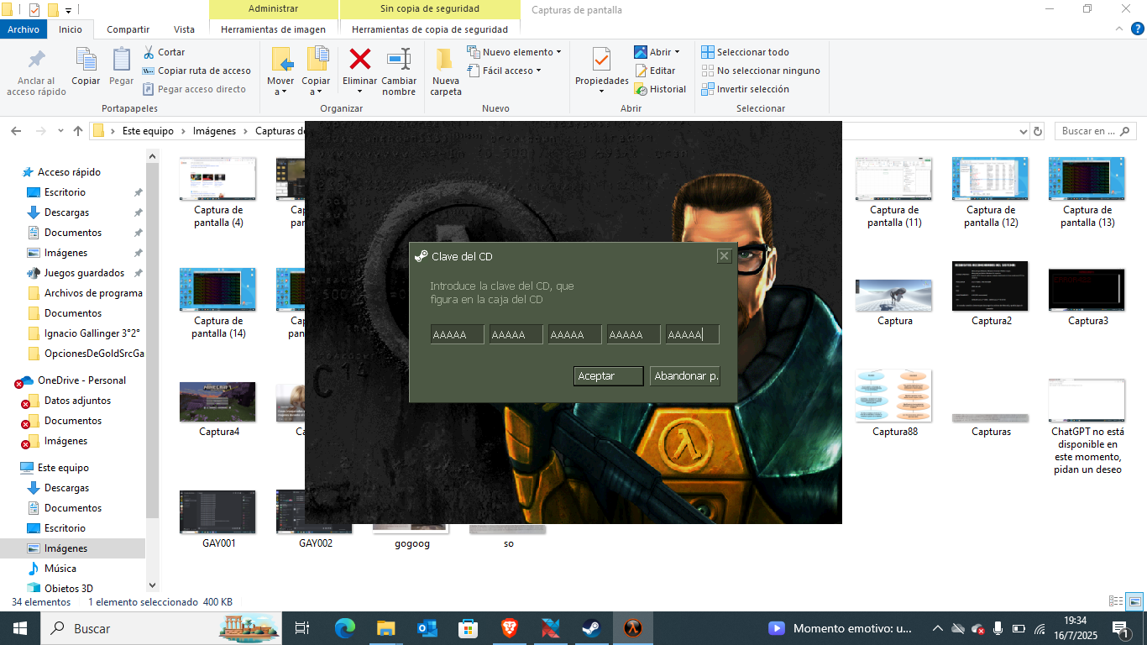

Cuando hallas llenado todas las casillas con los respectivos caracteres toca en Aceptar y ya podrás jugar al título que quiera

(Esta clave se debe de poder cambiar en “ValveKey” que se encuentra en “Equipo\HKEY_CURRENT_USER\SOFTWARE\Valve\Half-Life\Settings” con el Editor de Registro)
(Depende de cómo se halla instalado en el PC)

No hay Teclas Configuradas
Es probable que, al haber instalado los juegos anteriormente en tu ordenador, por algún motivo las teclas para interactuar con el juego no estén determinadas:
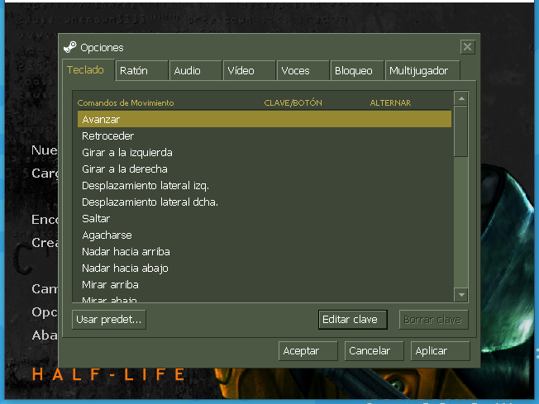

No se altere, no tendrá que malgastar minutos de su existencia en configurar todo manualmente, simplemente toque el botón “Usar predet…” que se encuentra abajo a la izquierda y todas las claves serán configuradas como deberían de estar por defecto, recuerde aplicar los cambios.
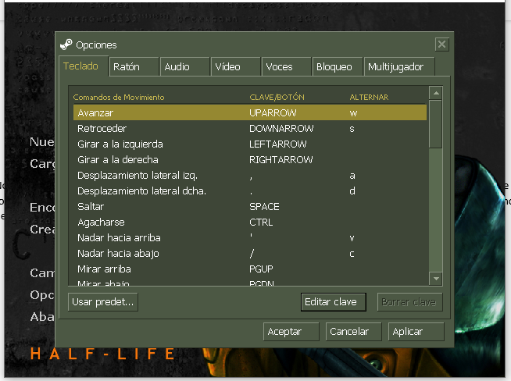

Configuración de Video Esencial
Se le recomienda cambiar algunas opciones de video básicas para tener más comodidad al momento de jugar

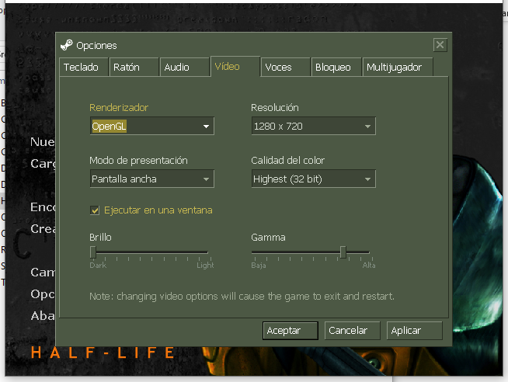
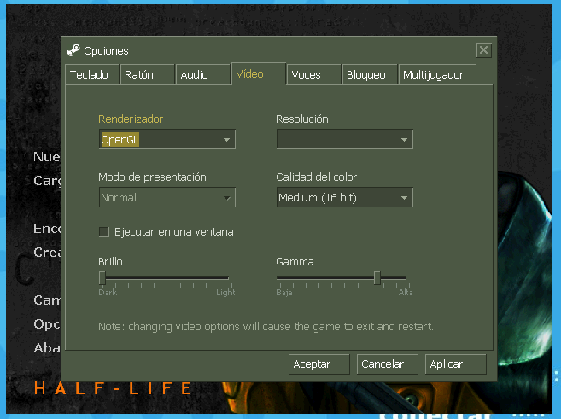
Por Defecto Recomendado (Depende del PC)

Juegos en inglés
En mi caso este error se me presentó al abrir Counter Strike Condition Zero Deleted Scenes, al abrir este juego por algún motivo que desconozco todos los demás juegos se pusieron en inglés.
Para arreglar este problema específico tiene que:
1° - Tocar W + R para abrir “Ejecutar”
2° - En Ejecutar escribe “REGEDIT” y presiona “Aceptar”
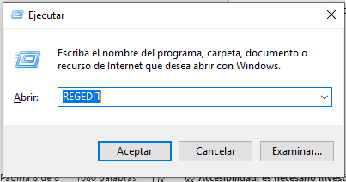

3° -Se te abrirá el Editor de Registro, aquí tiene que buscar la carpeta “Steam”, en mi caso se encuentra en
“Equipo\HKEY_CURRENT_USER\SOFTWARE\Valve\Steam”
4° -Una vez estés en la carpeta Steam tendrás una situación así:
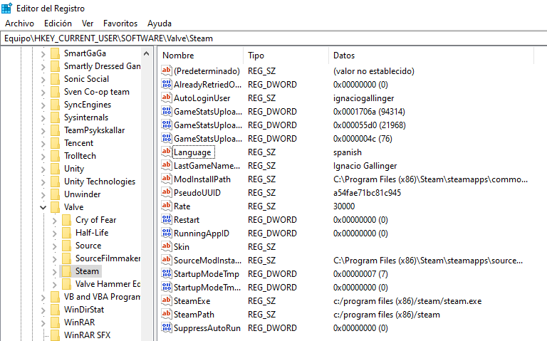

Busca el registro “Language” (Está señalado en la imagen) y haz doble click en él.
5° -Se te abrirá esta ventana:
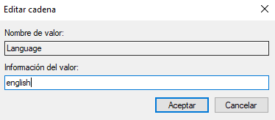
Tienes que cambiar “Información del valor” que por defecto viene en “english” por “spanish”, una vez hecho el cambio tocas en “Aceptar” y listo.
El idioma ha sido cambiado.

Contenido del pack
10 juegos + 2 Añadidos

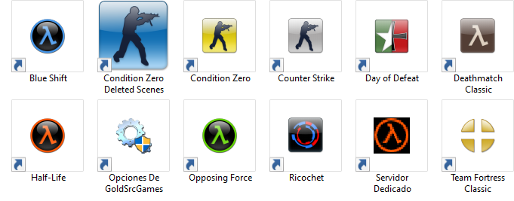

Juegos
Como se mencionó en el Léeme, el pack contiene 10 juegos desarrollados y distribuidos por Valve Corporation:
- Half-Life
- Half-Life: Opposing Force
- Half-Life: Blue Shift
- Counter Strike
- Counter Strike: Condition Zero
- Counter Strike Condition Zero: Deleted Scenes
- Day of Defeat
- Team Fortress Classic
- Ricochet
- Deathmatch Classic
No hay mucho que mencionar acerca de los Juegos aquí, se le recomienda visitar las tiendas o fuentes oficiales de cada juego para más información

2 añadidos
En realidad, uno de los añadidos es un programa oficial pero no es un juego en sí.
El otro es un programa desarrollado por mí, hecho para proporcionar nuevas funciones:

Servidor Dedicado
Herramienta creada por Valve para ejecutar un videojuego de su motor gráfico en forma de Servidor, no en forma de Cliente
“En otras palabras, simula el juego sin dibujarlo.” - https://developer.valvesoftware.com/wiki/Source_Dedicated_Server
Esta herramienta es utilizada para crear servidores de los videojuegos creados en los motores de Valve
En este caso te voy a explicar cómo usar el Servidor Dedicado para: CREAR SERVIDORES LAN, DENTRO DE UNA MISMA RED DE INTERNET. Es decir que, si creas un Servidor Dedicado, a este solo podrá entrar gente que este usando el mismo Wi-Fi que tú o esté conectado al mismo Wi-FI/Modem,
- Es posible jugar con personas de otras ubicaciones gracias a programas alojadores de redes públicas/privadas o VPN que se utilizan como redes en LAN (Ejemplo: Hamachi)
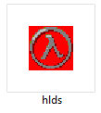
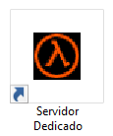

Iniciar Servidor Dedicado
1° - Abre el Acceso Directo llamado “Servidor Dedicado” (Se muestra en la imagen de arriba), cuando lo abras te aparecerá una ventana que dice que el Símbolo del Sistema necesita permisos de Administrado, permíteselo

- Como se mencionó en las Notas de Desarrollador, si ve esta ventana:

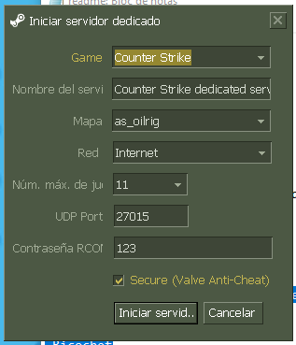
Active las 2 Redes: Públicas y Privadas. A no ser así no podrá unirse a ningún tipo de servidor. Esto lo tiene que hacer tanto si aparece en juegos y en el servidor dedicado (se lo recuerdo porque talvez le aparezca esta ventana al abrir el servidor dedicado)
2° -Al Abrir el Servidor Dedicado verá una ventana con interfaz:

Ahora pasaré a explicarle cada opción y algunas cosas a tener en cuenta para que el servidor funcione

Game: Es el juego para el cual se creará el servidor, si quiere hacer un Servidor de Counter-Strike tiene que marcar Counter-Strike en la ventana
Nombre del Servidor: Es el nombre que tendrá el Servidor. (No deberia influir o afectar nada de forma negativa)
Mapa: Es el mapa en el que se creará el servidor, este se puede cambiar en la consola
Nota: Es posible que, en algunos juegos, vea mapas con nombres como “of0a0” o similares, estos mapas son de CAMPAÑAS, las campañas solo se pueden jugar en Un Jugador por lo que si selecciona uno de estos mapas es posible que el Servidor no presente un buen funcionamiento, no seleccione estos mapas.
(Existen mods para jugar campañas multijugador. Ejemplo: Sven Co-Op)
Red: Es la Red en la que se alojará el Servidor.
Internet: Se creará un servidor al cual tiene acceso cualquier persona del mundo con acceso a internet.
LAN: Se creará un servidor en tu Red/Internet local
Esa es la definición correcta de esa opción pero en este pack no funciona así, probablemente se deba a que es No-Steam, por lo que:
Internet: Crea un servidor en tu Red local (LAN)
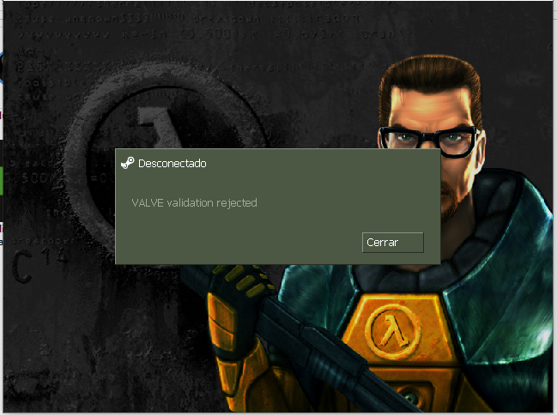
LAN: Por algún motivo se supone que hace lo mismo pero al entrar al servidor pone este error:

Personalmente le recomiendo usar “Internet”, parece que hace lo mismo y no tiene ningun error, a mi nunca me funcionó usar “LAN”, en cambio “Internet” siiempre me funcionó. Recomendación: Dejarlo en “Internet” y nunca cambiarlo.
Número Máximo de Jugadores: Es el límite o cantidad máxima de jugadores que el servidor permitirá entrar (Los bots cuentan como jugadores en estos mods, de todas forma le recomiendo probar los bots en los servidores porque su funcionamiento no es del todo correcto
UDP Port: “En redes informáticas, el Protocolo de datagramas de usuario (UDP) es uno de los protocolos de comunicación principales del conjunto de protocolos de Internet que se utiliza para enviar mensajes (transportados como datagramas en paquetes) a otros hosts en una red de Protocolo de Internet (IP). Dentro de una red IP, UDP no requiere comunicación previa para configurar canales de comunicación o rutas de datos.”
https://en.wikipedia.org/wiki/User_Datagram_Protocol
No parecen presentarse probemas al cambiar el UDP Port, esta funcion no la he experimentado demasiado y en lo personal le recomiendo dejarla en el valor que viene por defecto, 27015, que es el valor oficial de Valve para abrir servidores dedicados de GoldSrc. En esta imagen se ve este valor en la lista de TCP y UDP Ports de wikipedia.org
https://en.wikipedia.org/wiki/List_of_TCP_and_UDP_port_numbers
Contraseña RCON: Es la contraseña que tendrá el servidor, es decir que al intentar entrar al servidor este le pedirá al usuario/cliente esta contraseña (Probé esta funcion y en algunos casos no funciona)
Secure (Valve Anti-Cheat): Si esta opción está activada se activará un sistema anti-trampas desarollado por Valve que intentará expulsar a cualquier jugador que esté usando trampas (Ejemplo: Hacks, Cheats)
3° -Una vez hallas determinado todo a tu gusto toca en “Iniciar Servidor”, se abrirá una pequeña ventana anunciando que el servidor se está abriendo y luego se abrirá una gran ventana con toda la información de servidor
4° -Se abrirá una gran ventana con el nombre del juego para el cual se alojó el servidor o el nombre del servidor. Si esta ventana se encuentra abierta, el servidor está abierto y funcionando. Si esta ventana se cierra, el servidor se cerrará. Al intertar cerrar la ventana del servidor se le preguntará si está seguro de su acción.
Listo, ya tiene su servidor prendido y funcionando, ahora explicaré lo que verá en la ventana del servidor

Opciones del Servidor Dedicado Encendido
Parámetros Principales: En esta pestaña verás los datos principales del servidor como: El juego para el cual se alojó, el nombre de este, la cantidad de jugadores conectados, la cantidad máxima de jugadores, mapa del servidor, ciclo de mapas, IP, tiempo que el servidor lleva abierto, etc.
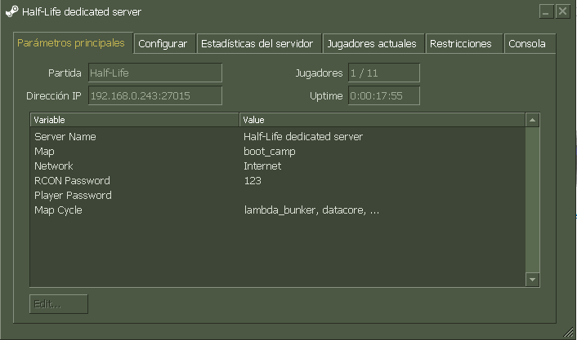
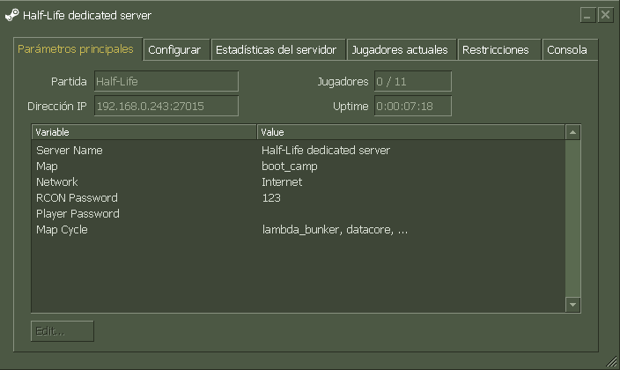
Configurar: Esta pestaña permite cambiar algunas funciones en el gameplay de la partida, las opciones que aparecen en esta pestaña dependen del juego que se esté ejecutando el servidor (Como en Half-Life no aparece nada le saqué una captura a un servidor de Counter Strike).
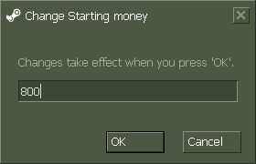
En “Variable” se le asigna un nombre a la función en base a lo que hace y en “Value” se puede cambiar el estado de esta o en algunos casos Activarla/Desactivarla, esto se logra tocando el botón “Edit. . .”:

Algunas de las variables más presentes en la gran mayoría de juegos son “Time Limit”, “Allow Flashlight”, “Footsteps”, etc.
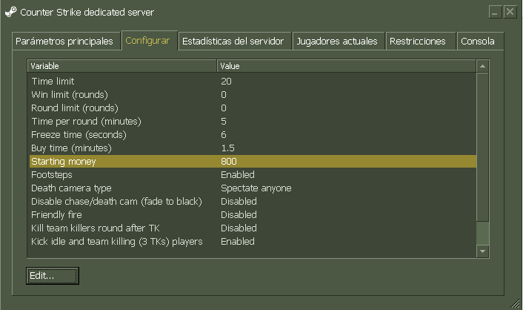

Estadísticas del Servidor: Muestra Estadísticas del servidor en diferentes tiempos en un gráfico. Estadísticas como su rendimiento, jugadores conectados, rendimiento que presentaron los jugadores, etc.
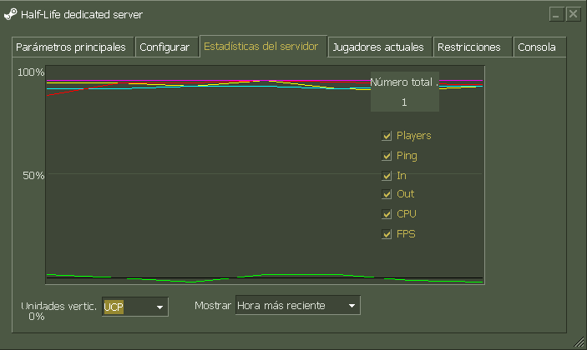
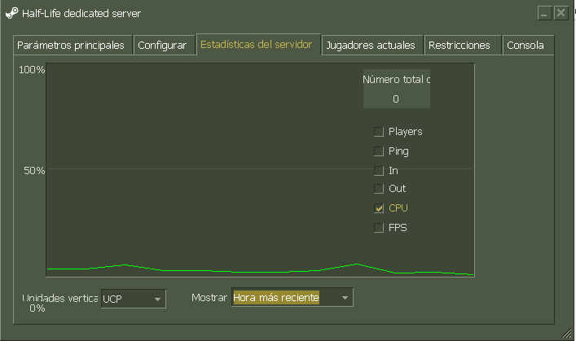
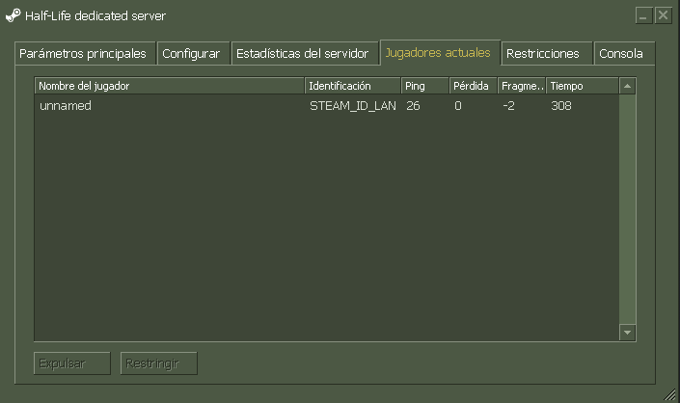
Jugadores Actuales: Muestra a los jugadores que se encuentran en el servidor, datos de estos (Pings, Identificación, Tiempo de Juego, Puntos, etc.) , permite Expulsarlos, Restringirlos, etc.
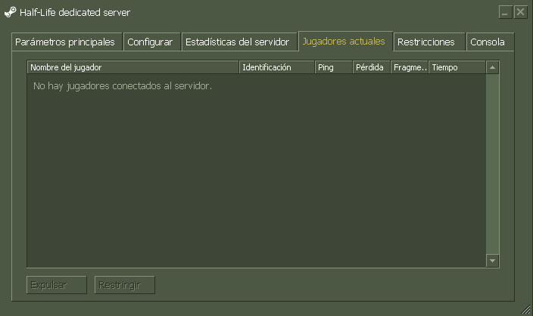

Restricciones: Se podria decir que es un Centro de Control para la moderación, tiene varias funciones pero todas están hechas con el fin de administran las IPs baneadas.
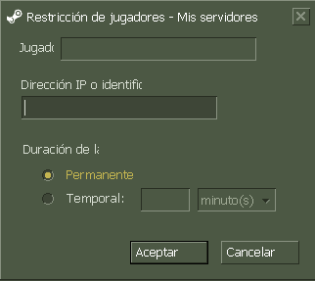
Dentro de esta pestaña vamos a ver 4 botones:
“Añadir. . .”: Este botón nos permite Banear a un jugador del servidor mediante su IP y escoger el tipo de baneo: Permanente (Baneado de por vida, para siempre) o Temporal (Se define un periodo de tiempo en el cual el jugador estará baneado)

“Eliminar”: Elimina el Baneo a la IP seleccionada
“Editar. . .”: Nos permite editar la duración en minutos del Baneo a la IP seleccionado
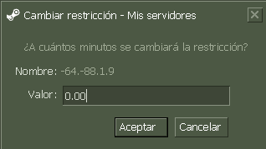

“Importar”: Nos permite importar un archivo de texto, usualmente “.cfg”, que menciona todas las IPs que el servidor debe banear, útil si el servidor se debe volver a prender y hay que mantener la lista negra
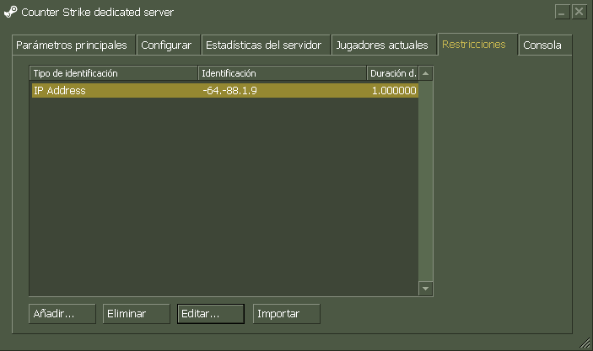
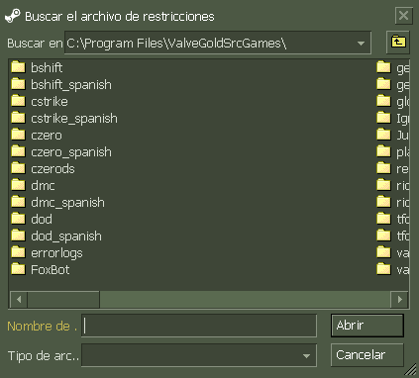

Consola: Es la consola del servidor, muestra algunos procesos llevados acabo, comandos, etc. Aquí es donde se pueden agregar bots, cambiar de mapa, expulsar jugadores, introducir comandos, etc.
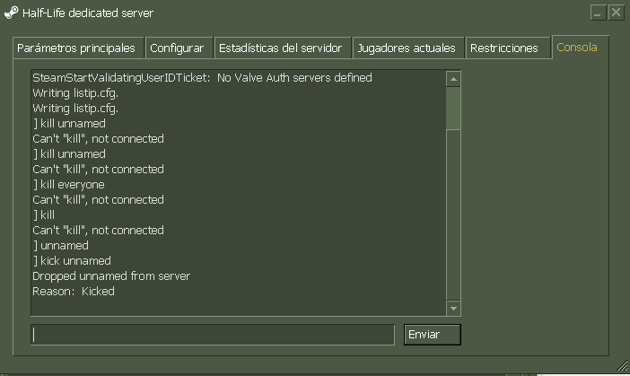
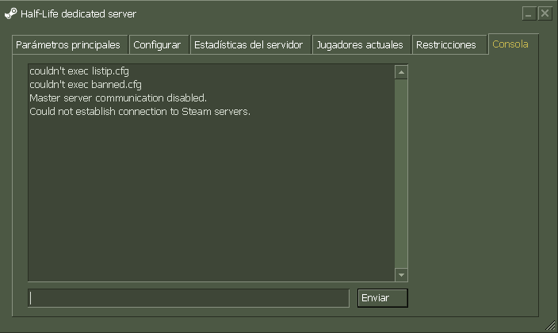
Esto estaria siendo todo por parte del Servidor Dedicado

Menú de Opciones de GoldSource Games
Este programa está desarrollado en Python y busca Agregar – Quitar – Habilitar – Deshabilitar o Arreglar varias funciones que pueden contener los Juegos de GoldSource que trae el pack
Originalmente estas Funciones se iban a modificar desde un .bat interactivo, pero decidí portearlo a un programa de Python para ofrecer una interfaz más amigable, todo mediante el uso de una herramienta “mágica”
Ahora, voy a pasar a explicar la Aplicación:
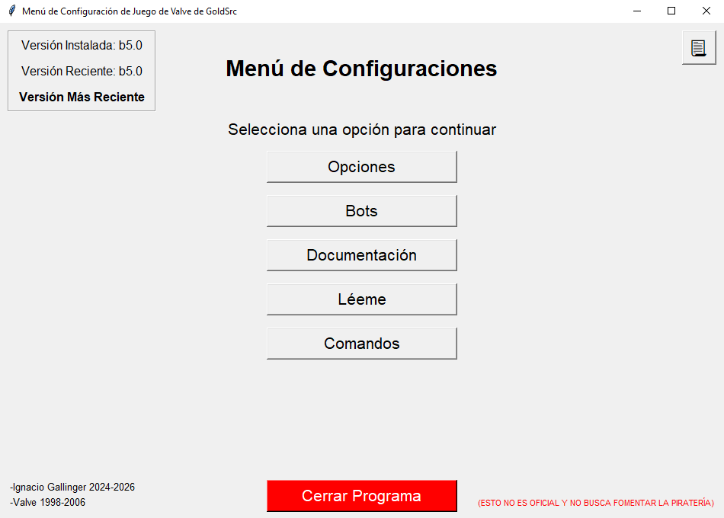
Primero voy a explicar algunos elementos menores, no tan menores, de la interfaz:
- Abajo a la izquierda tenemos todos los entes involucrados y los años de trabajo que aportaron. Valve no está involucrado en esto pero los juegos son suyos y las versiones de estos fueron diseñadas desde 1998 hasta 2006, También aparezco mencionado yo porque soy el creador del pack, llevo 2 años haciéndolo, tienen que saber que solía estar ocupado y no me dedicaba 24/7 a hacer esto.

- Abajo a la Derecha se hace la aclaración que acabo de hacer “ESTO NO ES OFICIAL” y que esto no está hecho con fines maliciosos o dañinos, solo proporcionar la experiencia de juego al público que no pueda acceder a esta “NO BUSCA FOMENTAR LA PIRATERIA”.

- Abajo en el Centro de la ventana tenemos un botón rojo que dice “Cerrar Programa”, obviamente este botón le permite al usuario cerrar la ventana, una alternativa al botón de cerrar ventana que ofrece Windows.

- Arriba en el centro tenemos un Título, que expone que es la ventana, y un Sub-Título, que indica que se debe hacer en esta ventana/sección.

- Arriba a la derecha tenemos un botón con un emoji de una hoja de papel, este botón nos abrirá una URL con el navegador predeterminado del PC, esta URL nos llevará a un archivo de Word (.docx), en Google Files.
Este archivo es la Documentación del Pack más reciente proporcionada por el desarrollador.
Recomendaría usarla como guía para algunos nuevos bugs presentados o casos similares, lo digo porque la guía que viene incluida junto a la versión del pack está diseñada para la versión del pack que la incluye, si se lee una documentación más nueva que la versión del pack el usuario podría confundirse o cometer errores por las diferencias entre el pack que se usa y el que se menciona en la documentación.
Esta documentación también se proporciona en el video de YouTube

- Finalmente, Arriba a la Izquierda hay un interesante recuadro que contiene los siguientes 3 elementos:
- Versión Instalada: Indica la versión en la que se encuentra el pack instalado
- Versión Reciente: Indica la versión más reciente existente, es decir, la última versión distribuida por el desarrollador
- “Indicador de Versión”: Es un texto que presenta 2 variantes dependiendo que las versiones:
Versión Instalada menor a Versión Reciente = ¡Nueva Actualización Disponible!
Versión Instalada igual a Versión Reciente = "Versión Más Reciente"
Esos serian todos los elementos “Menores”, ahora procederé a explicar en orden cada botón del Menú de Configuraciones y a que ventana lleva.
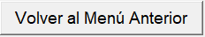
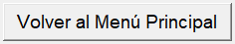
-Nota: En cada ventana habrá un botón Abajo en el Centro que le permitirá volver a la ventana anterior o al Menú Principal

Opciones

Esta ventana tendrá un título que enunciará que es y un Sub-Título que describe que hace esta Ventana
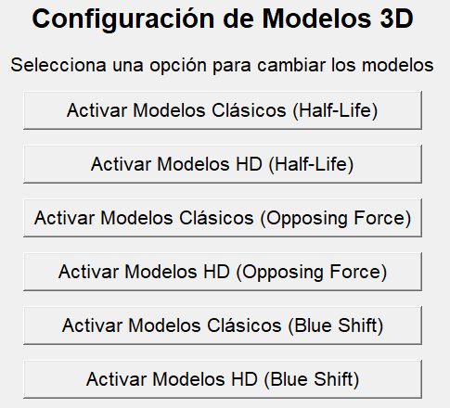
El primer botón dice “Configuración de Modelos Half-Life”, al tocarlo seremos llevados a esta ventana:

Habrá un Título enunciando la ventana y un Sub-Título explicando brevemente que se hace en esta.
Existen 2 tipos de modelos
-Modelos “Clásicos”: Los modelos que tiene Half-Life desde que salió en 1998
-Modelos HD: Es un pack de modelos que creó Gearbox para Half-Life, estos modelos se hicieron con el fin de ser utilizados en el port de la Sega Dreamcast, con más detalles ya que la Sega Dreamcast era muy potente para su época en comparación con los PCs del momento. Como este port se canceló a última hora, los de Gearbox decidieron lanzarlos en PC junto a la expansión Blue Shift, luego, en 2005, los de Valve darían la opción de utilizarlos a los que tuvieran Half-Life desde Steam.
Existen versiones de estos modelos para Half-Life y sus expansiones, aunque el cambio más notable es la mano del portador del arma en cada versión (Sin contar las armas de Opposing Force), los NPCs/Enemigos son iguales en todas las versiones
Recomiendo buscar algún video donde se muestren las comparaciones entre los modelos, para los que no están informados de estos.

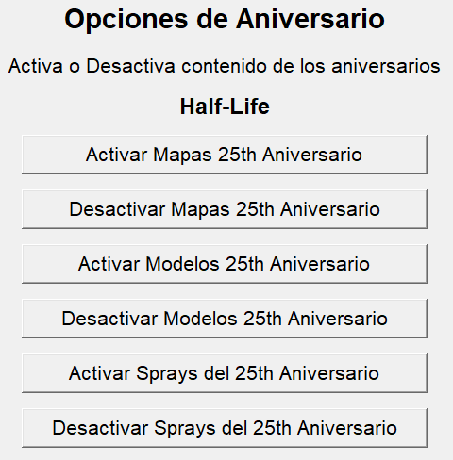
El segundo botón dice “Opciones de Aniversario”, al tocarlo seremos llevados a esta ventana:

Habrá un Título enunciando la ventana y un Sub-Título explicando brevemente que se hace en esta.
Para entender que hace esto les voy a dar algo de contexto:
Half-Life cumplió 25 años en 2023 desde su salida en 1998, los de Valve decidieron hacer un festejo por este cumpleaños. Una de las cosas que hizo Valve por el 25 Aniversario de Half-Life fue actualizar el juego haciendo cambios bastante interesantes, como un cambio de interfaz, reemplazándola a la que utilizaba Sierra para la distribución el juego en 1998 y el añadido de contenido extra al Modo multijugador del juego.
Como este contenido es bastante disfrutable y novedoso decidí incluirlo en el pack, dentro de lo más “relevante” que se agregó al multijugador por el 25 Aniversario tenemos: Nuevos Mapas, Nuevos Personajes Jugables y Nuevos Sprays
Esta ventana permite Activar/Desactivar estos agregados de Valve por el 25 Aniversario
Nota: Hay algunos mapas que pueden presentar errores visuales como es el caso de Rocket Frenzy, donde lo más llamativo de este, el cohete en el centro del mapa, presenta un bug que provoca que si se lo mira de determinada manera este deja de ser visible. Supongo que esto se debe a los cambios que recibió el motor durante estos años, recuerden que la versión de este pack es de 2006 y los mapas son de 2023

El segundo botón dice “Más Opciones”, al tocarlo seremos llevados a esta ventana:
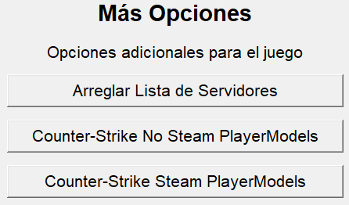

Habrá un Título enunciando la ventana y un Sub-Título explicando brevemente que se hace en esta.
Dentro de esta ventana tendremos 3 botones:
- Arreglar Lista de Servidor: Uno de los agregados de este pack es que hay un archivo, que conectándose a IPs específicas, permite al cliente conectarse a servidores mediante Internet de cualquier parte del mundo.
Hay un error que se me presentó al agregar una IP a favoritas. Por algún motivo como que esta IP se priorizaba más que las demás o las reemplaza, esta opción lo que hace es reestablecer ese archivo para volver a obtener esas IP que permiten conectarse a los servidores de Internet.

- Counter-Strike Steam/No-Steam PlayerModels: Un cambio curioso es que en la versión de Counter Strike de Steam utilizan los modelos de Counter Strike Condition Zero para los jugadores.
Esta opción lo que permite es alternar entre los viejos, “clásicos” y conocidos modelos de CS 1.6 o los modelos de Condition Zero que usa la versión Steam.

Bots
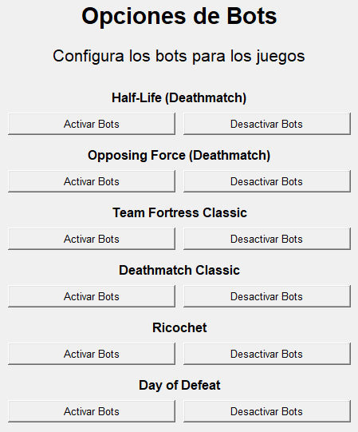
Esta ventana tendrá un título que enunciará que es y un Sub-Título que describe que hace esta Ventana

Esta ventana permite Activar/Desactivar los bots de cada juego
Los bots son mods agregados al juego.
Para evitar tener problemas legales o de derecho de autor, en el video “Recomiendo” descargar determinados bots de determinada manera, una vez estos bots son instalados como se pide en el video estas opciones pueden funcionar.
Los bots agregan jugadores no reales que tiene una IA que les permite simular que son jugadores reales, añadido muy interesante/útil para cuando uno quiere jugar solo o con muy poca gente.
Estos bots requieren comandos específicos para utilizarse, estos se especifican en la sección de COMANDOS
En el caso de Counter Strike, este utiliza los bots de Condition Zero y al tener una cómoda interfaz para Activarlos/Desactivarlos no hace falta hacer un botón que haga lo que el mod ya permite, los demás juegos utilizan comandos para usar los bots.
En algunos juegos hay que implementarlos manualmente, pero en otros casos estos aparecen apenas comienza la partida, por cosas como estas decidí agregar estas opciones.
En el caso de Condition Zero los bots son “Vanilla” (versión base del juego sin modificaciones, expansiones, contenido descargable (DLC) ni mods) y funcionan igual que en Counter Strike.

Documentación
Al tocar este botón será llevado al archivo de Word (.docx) con la Documentación de su versión del pack, este archivo está incluido en la versión del pack instalada y es recomendable utilizarlo porque está diseñado para la versión que lo contiene, si se utiliza la versión más reciente de la documentación puede tener muchos problemas por las diferentes versiones que se tratan.
En la Documentación, que es el archivo que está leyendo ahora, se abarcan la gran mayoría de temas del pack como la instalación, corrección de errores/problemas, explicación o agregados, etc.
LA DOCUMENTACIÓN ESTÁ MÁS COMPLETA QUE EL VIDEO, SE RECOMIENDA CONFIAR MÁS EN LA DOCUMENTACIÓN QUE EN EL VIDEO, LA DOCUMENTACIÓN ESTA DISEÑADA PARA INTENTAR TRATAR EN SU 100% EL PACK.

Léeme
Este botón lo lleva a un archivo de texto (.txt) que da una breve explicación del pack y aclara algunas cosas/asuntos.
OBLIGATORIO LEERLO

Comandos
Este botón lo llevará a una página web (.html) que le muestra todos (Actualmente, la gran mayoría) de los comandos que se pueden utilizar en los videojuegos.
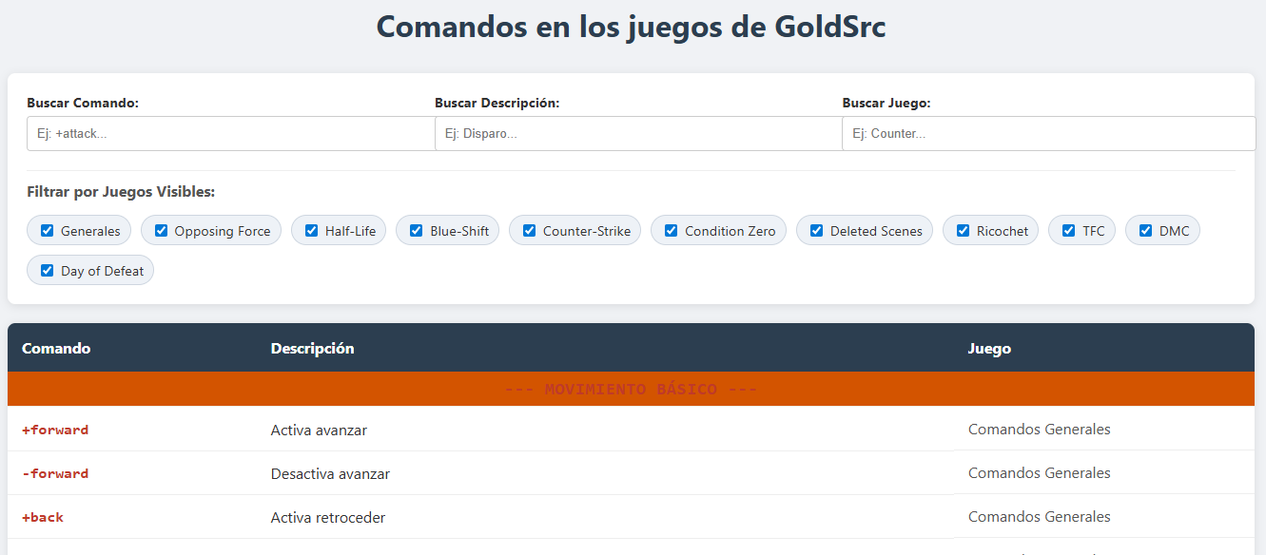
En el sitio web se mencionan comandos tanto Vanilla como de los mods de bots.
La página contiene:
-Una amigable interfaz visual: Lo último que verá en el sitio web será un largo cuadro que indica: Comando, Breve Descripción que su función (¿Qué hace el comando?) y el juego al que pertenece, los Comandos Generales son comandos aplicables en todos los juegos. Separé los comandos por categorías dependiendo de su función.
-Buscador para todos los aspectos del comando: Arriba, debajo del título, verá 3 barras de búsqueda: Una por el comando, otra por la descripción y otra por el juego al que pertenece.
-Un muy simple pero eficiente sistema de filtros: Mediante el sistema de filtros puede escoger de que juegos quiere que se muestren los comandos.
Por ahora, en la v1.0 tengo planeado dejar los filtros solo con los juegos, si alguien lo solicita puedo agregar las categorías o algo similar.
A partir de esta parte de la documentación empezaré a poner cosas a saber del pack y solución a errores/problemas.

Posibles Problemas

Juego en Inglés
Este problema ya lo mencione Situaciones Problemáticas por lo que no repetiré lo anteriormente dicho

No encuentro Servidores en LAN
1 – Revisa la configuración del servidor, comprueba que los hayas creado bien
Posibles soluciones:
1 – Algún problema de Conexión en tu situación o similar
2 – No le permitiste al juego el acceso a redes públicas/privadas (Mi caso)
Tengo un tutorial en el canal de YouTube donde explico como solucionar eso, sirve para cualquier videojuego

Extras

Contenido del Pack:
-Half-Life
-Half-Life: Opposing Force
-Half-Life: Blue Shift
-Counter Strike
-Counter Strike: Condition Zero
-Counter Strike Condition Zero: Deleted Scenes
-Day of Defeat
-Team Fortress Classic
-Ricochet
-Deathmatch Classic
-Servidor Dedicado
-Menú de Opciones de GoldSource

Traducción al Español:
No Confirmado 100% / Sin contar Texturas
-Half-Life : 100% en Español
-Half-Life: Opposing Force : 100% en Español
-Half-Life: Blue Shift : 100% en Español
-Counter Strike: 100% en Español
-Counter Strike: Condition Zero: 100% en Español
-Counter Strike Condition Zero: Deleted Scenes: 50% en Español, falta la versiones traducida de los audios
-Day of Defeat: 50% en Español, falta la versión traducida de los audios (No existe) (No lo veo muy necesario)
-Team Fortress Classic: 100% en Español
-Ricochet: 100% en Español
-Deathmatch Classic: 100% en Español

LOS BOTS QUE SE ACTIVAN/DESACTIVAN EN EL MENÚ DE OPCIONES SOLO FUNCIONAN CON LOS BOTS QUE SE SOLICITAN DESCARGAR EN EL VIDEO (No los incluyo en la documentación para no meterme en problemas, no me voy a arriesgar)

Enlaces:
Documentación Reciente (Google Drive) (2026)
Documentación Instalada
Léeme Instalado

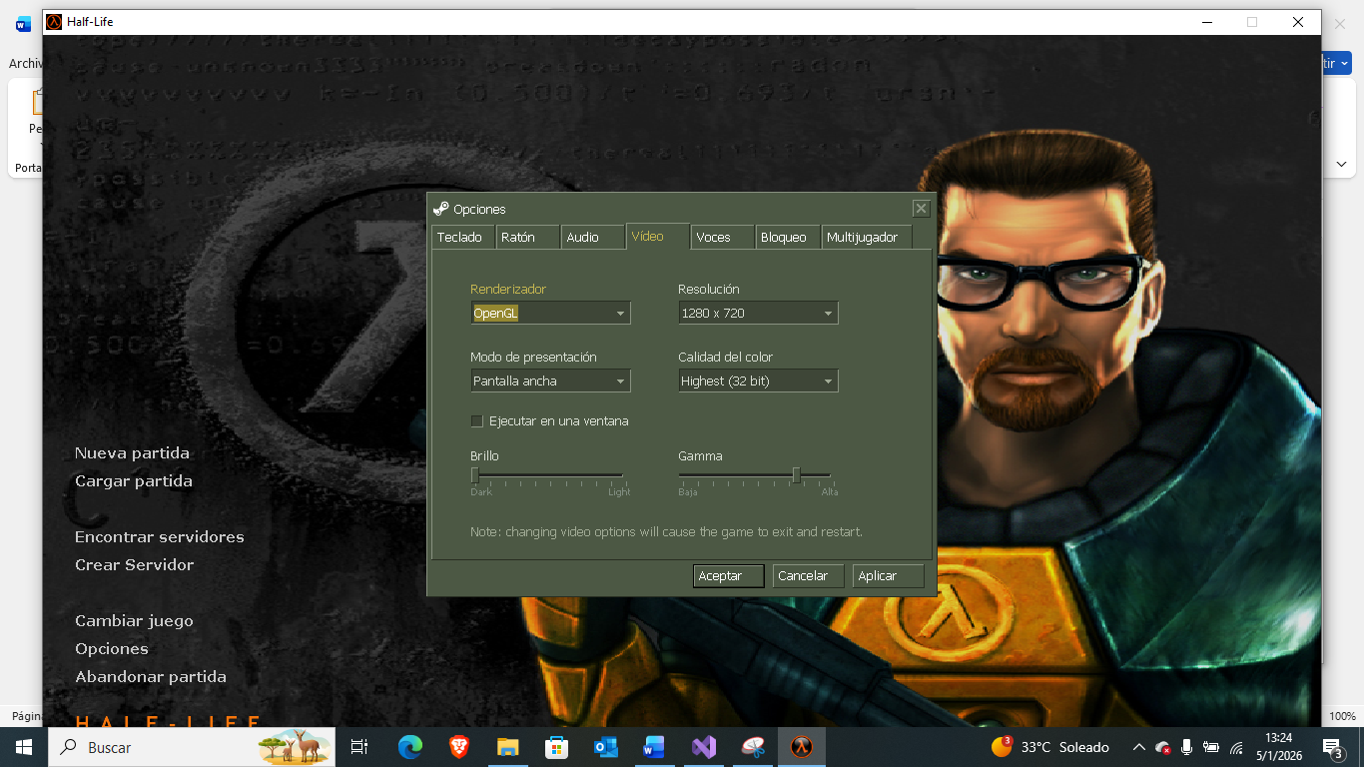
Configuraciones que Uso:
Resolución Calidad-Rendimiento
Con Software y D3D el juego no va fluido

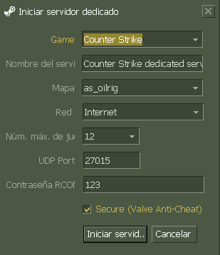
IRRELEVANTE
IRRELEVANTE
IRRELEVANTE
IRRELEVANTE

PREFIERO JUGAR HALF-LIFE CON LOS MODELOS HD, ME COMPLETÉ LOS 3 JUEGOS CON ESOS MODELOS SIN SABER EL CONTEXTO Y LES TENGO CARIÑO.
ENLACE AL CANAL DE YOUTUBE: https://www.youtube.com/@ignaciogallinger1184

